

# Señores:

**JUZGADO SÉPTIMO LABORAL DEL CIRCUITO DE CARTAGENA**

**J07lctocgena@cendoj.ramajudicial.gov.co**

**E.S.D.**

**RADICACIÓN: 13001310500720150040100**

**DEMANDANTE: OVALDO MIGUEL TAPIA MEJÍA**

**DEMANDADO: SURTIDORA DE GAS DEL CARIBE S.A. E.S.P.**

**LLAMADO EN GARANTÍA: CHUBB SEGUROS DE COLOMBIA S.A.**

**ASUNTO: SUSTITUCIÓN DE PODER**

**GUSTAVO ALBERTO HERRERA ÁVILA,** mayor de edad vecino de Cali, identificado con cédula de ciudadanía No. 19.395.114 de Bogotá D.C., abogado titulado y en ejercicio, portador de la Tarjeta Profesional No. 39.116 del Consejo Superior de la Judicatura, obrando como apoderado general de **CHUBB SEGUROS COLOMBIA S.A.**, conforme se acredita con el Certificado de Existencia y Representación Legal expedido por la Cámara de Comercio, al tenor de lo preceptuado en el artículo 75 del Código General del Proceso, en el que se afirma que “Podrá sustituirse el poder siempre que no esté prohibido expresamente…”, permitiendo además que “El poder conferido por escritura pública, puede sustituirse para un negocio determinado, por medio de memorial”, y teniendo en cuenta que de conformidad con el artículo 74 del Código General del Proceso “Las sustituciones de poder se presumen auténticas”, comedidamente manifiesto que REASUMO el poder general que me fue concedido por la citada aseguradora y subsidiariamente procedo a DELEGAR y SUSTITUIR la representación de dicha entidad al doctor **NÉSTOR RICARDO GIL RAMOS**, mayor de edad, vecino de Cali, identificado con la Cédula de Ciudadanía No. 1.144.033.075 expedida en Cali (Valle), abogado en ejercicio portador de la TP. No. 294.234 del Consejo Superior de la Judicatura, para que obre como representante legal de la compañía e intervenga en audiencia de Incidente de Reparación Integral de conformidad con los artículos 103 y S.S. del C.P.P., programada para el día 26 de noviembre de 2024 y posteriores en caso de suspensión o aplazamiento.

El doctor **GIL RAMOS** queda expresamente facultado para intervenir en la citada audiencia, en calidad de representante legal de **CHUBB SEGUROS COLOMBIA S.A.**, con expresas y amplias facultades para conciliar, recibir, transigir, desistir, sustituir en otra persona el presente poder, reasumir, y ejercitar todas las acciones necesarias para el éxito del mandato a su cargo.

Atentamente,

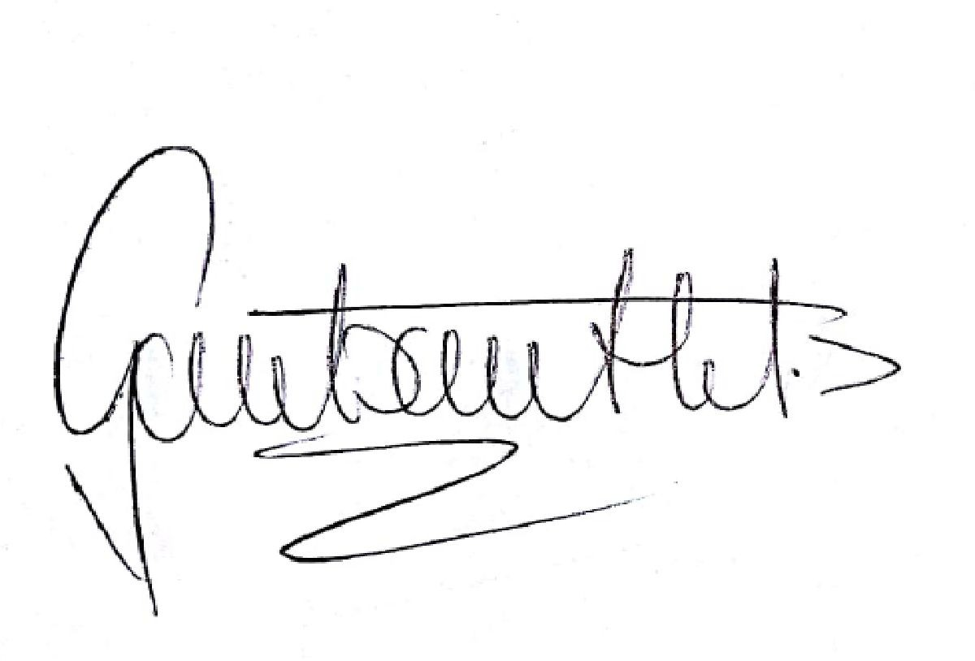

# GUSTAVO ALBERTO HERRERA ÁVILA

**C.C. No. 19.395.114 de Bogotá D.C.**

**T.P. No. 39.116 del C. S de la J.** [**gherrera@gha.com.co**](mailto:gherrera@gha.com.co)

Acepto,

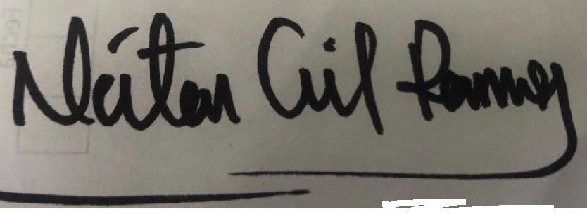

# NÉSTOR RICARDO GIL RAMOS

**C.C N° 1.144.033.075 de Cali (Valle)**

**T.P 294.234 del C. S. de la J. Teléfono: 3183247269**

[**ngil@gha.com.co**](mailto:ngil@gha.com.co)

**notificaciones@gha.com.co**

AV 6A Bis # 35N-100, Of. 212, Centro Empresarial Chipichape (Cali) – Tel: (+57)(2) 659 40 75 Carrera 11a No 94a - 56 of. 402 (Bogotá) - (+57)(1) 743 65 92

[**www.gha.com.co**](http://www.gha.com.co/)